计 算 报 告

目 次

一、设计选型输入表

二、性能参数计算值

三、线圈参数计算

四、电压比校核

七、主绝缘电场校核

八、阻抗计算

九、损耗计算

十、温升计算

十一、冲击计算

十二、短路力计算

十三、噪声计算

十四、重量计算

|  |  |  |  |  |  |  |
| --- | --- | --- | --- | --- | --- | --- |
| 1. 设计选型输入表 | | | | | | |
| 序号 | 名称 | 项目 | | | 保证值 | |
| 1 | 额定值 | 变压器型号 | | | RZJS-C3 | |
| 额定电压  kV | 高压线圈 | | RZJS-D10 | |
| 低压线圈 | | RZJS-D14 | |
| 额定容量  MVA | 高压线圈 | | RZJS-B5 | |
| 低压线圈 | | RZJS-C5 | |
| 额定频率/ Hz | | | RZJS-C8 | |
| 相数 | | | 三相 | |
| 调压范围 | | | ±RZJS-F10×RZJS-G10 | |
| 调压方式及位置 | | | 无励磁调压/高压中部 | |
| 2 | 绝缘水平  kV | 高压线端 | | | LI/LIC/AC | RZJS-N10/ RZJS-N11/ RZJS-M10 |
| 低压线端 | | | AC | RZJS-M14 |
| 低压中性点 | | | AC | RZJS-M15 |
| 3 | 额定性能数据 | 主分接的短路阻抗和允许偏差（全容量下） | | | 短路阻抗/（%） | 允许偏差/（%） |
| 高压－低压 | | | RZJS-H20 | ±RZJS-H23 |
| 冷却方式 | | | RZJS-G8 | |
| 联结组标号 | | | Dyn11 | |
| 空载电流/ % | | | 0.34 | |
| 空载损耗/ kW | | | RZJS-C20 (+RZJS-C23%) | |
| 负载损耗(主分接) kW | | 高压－低压 | RZJS-E20 (+RZJS-E23%) | |
| 4 | 温 升 | 油平均（℃） | | | ≤80 | |
| 顶层油（℃） | | | ≤80 | |
| 绕组（平均）（K） | | | ≤55（线圈与油的温差） | |
| 绕组（热点）（℃） | | | ≤181 | |
| 5 | 噪音水平dB(A) | 油泵运行时（声功率级） | | | ≤72 | |

|  |  |  |  |  |  |  |  |  |  |  |  |  |  |  |  |  |  |  |  |  |  |  |  |  |  |  |  |  |  |  |  |  |  |  |  |  |  |  |
| --- | --- | --- | --- | --- | --- | --- | --- | --- | --- | --- | --- | --- | --- | --- | --- | --- | --- | --- | --- | --- | --- | --- | --- | --- | --- | --- | --- | --- | --- | --- | --- | --- | --- | --- | --- | --- | --- | --- |
| 二、性能参数计算值 | | | | | | | | | | | | | | | | | | | | | | | | | | | | | | | | | | | | | | |
| 主柱每匝电压/（V/匝） | | | | | | | RZJS-E28 | | | | | | | | | | | | | |  | | | | | | | | |  | | | | | | | | |
| 铁心直径mm | | 硅钢片  牌号 | | | 片厚  mm | | | | | | 叠片  系数 | | | | 磁密/ T | | | | | | | 单位铁耗  W/kg | | | | 工艺  系数 | | | | | 铁心总重kg | | | | 空载损耗  额定/ W | | | |
| 额定 | | | | | | |
| ΦRZJS-B17 | | B30P120 | | | 0.27 | | | | | | 0.97 | | | | RZJS-B28 | | | | | | | RZJS-I17 | | | | 1.15 | | | | | QTJS-C52 | | | | QTJS-L36 | | | |
| 铁心结构 | | 叠片方式 | | | 净截面cm2 | | | | | | 旁柱截面  cm2 | | | | | | 旁轭截面  cm2 | | | | | 窗高  mm | | | | Mo  mm | | | | |  | | | | 空载电流  % | | | |
| 三相三柱 | | 二级接缝 | | | RZJS-G17 | | | | | | RZJS-G17 | | | | | | RZJS-G17 | | | | | RZJS-K17 | | | | RZJS-J17 | | | | |  | | | | RZJS-J21 | | | |
| 阻 抗/ UK% | | | | | | | | | | | | | | | | | | | | 温 升/ K | | | | | | | | | | | | | | | | | | |
| 全容量 | | | 最正分接 | | | | | 额定分接 | | | | | 最负分接 | | | | | | | 绕 组 | | | | | | | | 油面 | | | | | | 线圈热点 | | | | |
| 高—低 | | |  | | | | | RZJS-H21 | | | | |  | | | | | | | 低压 | | | RZJS-J47 | | | | | QTJS-T8 | | | | | | 64  64 | | | | |
|  | | |  | | | | |  | | | | |  | | | | | | | 高压 | | | RZJS-J80 | | | | |
|  | | |  | | | | |  | | | | |  | | | | | | |  | | |  | | | | |
| 损耗（75℃）  高—低/ W | | | | 低 压 | | | | | | | | | | 高 压 | | | | | | | | | |  | | | | | | | |  | | | | | | |
| 电阻耗 | | | | | | 涡流耗 | | | | 电阻耗 | | | | | 涡流耗 | | | | | 电阻耗 | | 涡流耗 | | | | | | 电阻耗 | | | | | 涡流耗 | |
| 分接  电压 | 最正 | | |  | | | | | |  | | | |  | | | | |  | | | | |  | |  | | | | | |  | | | | |  | |
| 额定 | | | QTJS-E22 | | | | | | QTJS-M23 | | | | QTJS-E26 | | | | | QTJS-E27 | | | | |  | |  | | | | | |  | | | | |  | |
| 最负 | | | QTJS-F22 | | | | | | QTJS-F23 | | | | QTJS-F26 | | | | | QTJS-F27 | | | | |  | |  | | | | | |  | | | | |  | |
| 分接  电压 | 最正 | | | 引线损耗W | | | | |  | | | 杂散损耗W | | | | | |  | | | | | 负载损耗W | | | |  | | | | | | 总损耗  W | | | | |  |
| 额定 | | | QTJS-E32 | | | QTJS-E33 | | | | | QTJS-I35 | | | | | | QTJS-I43 |
| 最负 | | | QTJS-E32 | | | QTJS-E33 | | | | | QTJS-J35 | | | | | | QTJS-J43 |
| 重 量 计 算/ kg | | | | | | | | | | | | | | | | 油 重 计 算/ kg | | | | | | | | | | | | | 运输重计算/ kg | | | | | | | | | |
| 硅 钢 片 | | QTJS-C52 | | | | 储 油 柜 | | | | | | QTJS-C60 | | | | 油箱内油重 | | | | | | | | | QTJS-G54 | | | | 器身吊重 | | | | | | | QTJS-C55 | | |
| 铜 线 | | QTJS-C54 | | | | 升 高 座 | | | | | |  | | | | 散热器油重 | | | | | | | | |  | | | | 油箱及附件重 | | | | | | | QTJS-G65 | | |
| 杂 类 | | QTJS-C61 | | | | 导 油 管 | | | | | |  | | | | 储油柜油重 | | | | | | | | | QTJS-G56 | | | | 充气运输重 | | | | | | | QTJS-C67 | | |
| 器 身 | | QTJS-C55 | | | | 套 管 | | | | | |  | | | | 升高座油重 | | | | | | | | |  | | | | 充油运输重 | | | | | | | QTJS-C66 | | |
| 上节油箱 | | QTJS-C57 | | | | 附 件 | | | | | | QTJS-C62 | | | | 导油管油重 | | | | | | | | |  | | | | 拆卸附件重 | | | | | | |  | | |
| 下节油箱 | | QTJS-C58 | | | | 杂 类 | | | | | | QTJS-C61 | | | | 杂类油重 | | | | | | | | | QTJS-G58 | | | | 加添油重 | | | | | | | QTJS-G61 | | |
| 散 热 器 | |  | | | | 总 重 | | | | | | QTJS-C65 | | | | 总 油 重 | | | | | | | | | QTJS-G59 | | | |  | | | | | | |  | | |
| 铁心重量计算：  主柱 3×RZJS-G17×RZJS-K17×7.65×10-4  旁柱 3×RZJS-G17×RZJS-J17×7.65×10-4  角重 RZJS-H17kg 总重 QTJS-C52kg | | | | | | | | | | | | | | | | | | | | | | | | | | | | | | | | | | | | | | |

|  |  |  |  |  |
| --- | --- | --- | --- | --- |
| 三、线圈参数计算 | | | | |
| 线圈/ kVA | | 低压RZJS-B8kVA | 线圈绝缘半径 / mm | |
| 电 压/ V  （RZJS-E28V/匝） | | RZJS-B31/ RZJS-B32 | φRZJS-B17/2 RZJS-D5 |  |
| RZJS-B191 |  |
| 电 流/ A | | RZJS-B33 | RZJS-B192 |  |
| 匝 数 | | RZJS-B36 | RZJS-B193 | LV(RZJS-C193) |
| 线 圈 型 式 | | RZJS-B38 | RZJS-B194 |  |
| 垫块数 × 宽度 | |  | RZJS-B195 |  |
| 线 段 数 | | RZJS-G38RZJS-H38 | RZJS-B196 |  |
| 每段（层）匝数 | | RZJS-G39RZJS-H39 | RZJS-B197 | HV(RZJS-C197) |
| 裸 线 尺 寸  绝 缘 尺 寸 | | RZJS-G45”  RZJS-B44×RZJS-D44 | RZJS-B198 |  |
| ×2 |  |
| RZJS-B212 |  |
| 导线截面/ mm2 | | RZJS-G45×RZJS-B44×RZJS-D44= RZJS-D46 | RZJS-B213 | 相间 |
| 电流密度/(A/mm2) | | RZJS-B47 | RZJS-B214 | MO |
| 平均匝长/ m | | RZJS-B48 |  |  |
| 总 长/ m | | RZJS-B49 |  |  |
| 120℃时电阻/ Ω | | RZJS-B50 |  |  |
| 导线重量/ kg | | RZJS-C51/ RZJS-C52 |  |  |
| 低 压 线 圈 尺 寸 mm | | |  |  |
| 幅 向 | 轴 向 | |  |  |
| RZJS-M53 | Hk= RZJS-D44 | |  |  |
|  |  |
|  |  |
|  |  |
|  |  |
|  |  |
|  |  |
|  |  |
|  |  |
|  |  |
| 窗 高 计 算/ mm | |
| 气隙 | RZJS-I194 |
| 上部绝缘 | RZJS-I192 |
| 下部绝缘 | RZJS-I193 |
| 线圈高度 | RZJS-I191 |
|  | | | 窗高Hw | RZJS-I195 |
|  |  |

|  |  |  |  |  |  |  |  |  |
| --- | --- | --- | --- | --- | --- | --- | --- | --- |
| 线圈/ kVA | | 高压 8800 kVA | | | | | | |
| 电压/ V  613.636V/匝 | 线电压 | RZJS-B64 | | | RZJS-C64 | | RZJS-D64 | |
| 相电压 | RZJS-B65 | | | RZJS-C65 | | RZJS-D65 | |
| 电流/ A | 线端电流 | RZJS-B66 | | | RZJS-C66 | | RZJS-D66 | |
| 线圈电流 | RZJS-B67 | | | RZJS-C67 | | RZJS-D67 | |
| 匝数 | | RZJS-B69 RZJS-C69 RZJS-D69 | | | | | | |
| 线圈型式 | | RZJS-B71 | | | | | | |
| 垫块数 × 宽度 | | RZJS-B75×RZJS-D75 | | | | | | |
| 线段数 | | 8A | | 76E | |  | | ΣRZJS-B73段 |
| 每段（层）匝数 | |  | |  | |  | | ΣRZJS-B70匝 |
| 裸线尺寸  绝缘尺寸 | | ZB-0.4 | | | | | | |
| 导线截面/ mm2 | | RZJS-D79 | | | | | | |
| 电流密度/( A/mm2) | | RZJS-L80 | | | | | | |
| 平均匝长/ m | | RZJS-L81 | | | | | | |
| 总长/ m | | RZJS-C82 | | | | | | |
| 120℃时电阻/ Ω | | RZJS-C83 | | | | | | |
| 导线重量 kg | | RZJS-C84/ RZJS-C85 | | | | | | |
| 高压线圈尺寸 mm | | | | | | | | |
| 幅向 | | | 轴向 | | | | | |
| RZJS-L86 | | | Hk RZJS-C92 | | | | | |
|  | | | | | | | | |

四、电压比校核

|  |  |  |  |
| --- | --- | --- | --- |
| 高压线圈匝数 | | 调压段匝数 |  |
| 高压2 | 1162 | 28 |  |
| 高压1 | 1134 | 27 |  |
| 高压0 | 1107 |  |  |
| 高压-1 | 1080 | 27 |  |
| 高压-2 | 1052 | 28 |  |
| **电压比校核** | | 保证值 |  |
|  | 计算值 | 比较核 |
| 高压2 | 38578 | 38588 | -0.0249% |
| 高压1 | 37649 | 37669 | -0.0536% |
| 高压0 | 36752 | 36750 | 0.0065% |
| 高压-1 | 35856 | 35831.5 | 0.0684% |
| 高压-2 | 34926 | 34913 | 0.0384% |

五、

七．主绝缘电场校核

|  |  |  |  |  |
| --- | --- | --- | --- | --- |
| 程序文件名 | 计算位置 | 油中最大场强位置 | 场强数值 | 绝缘裕度 |
| qingsc750-dc8 | 整体电场（短时工频）中性点接地最正分接 | 高压1线圈中部向下第一饼内径侧 | 7.432 | 1.138 |
| qingsc750-dc6 | HV1-LV1中部电场（短时工频） | 高压1线圈中部向上第一饼内径侧 | 7.769 | 1.14 |
| qingsc750-dc3 | 整体电场（中性点外施） | 高压2线圈上端外径侧 | 6.582 | 1.542 |
| qingsc750-dc4 | 整体电场（低压外施） | 低压内层线圈最下端内径侧 | 7.864 | 1.345 |

1. 短时感应耐压（ACSD）整体电场（文件名qingsc750-dc8）

最正分接， 高压中性点接地，低压对称加压。

感应倍数：

|  |  |  |  |  |  |  |
| --- | --- | --- | --- | --- | --- | --- |
|  | Un | Um | LI | LIC | SI | AC |
| HV | 800 | 800 | 1950 | 2100 | 1550 | 960 |
| LV | 27 | 24 | 200 | 220 | / | 85 |
| N | / | / | 350 | / | / | 150 |

|  |  |  |  |
| --- | --- | --- | --- |
| 高压2线圈所占的比例： | | | |
|  | 最正 | 额定 | 最负 |
|  | 0.2684 | 0.2819 | 0.2969 |

|  |  |  |  |  |  |  |
| --- | --- | --- | --- | --- | --- | --- |
| 试验电压分布： | | |  |  |  |  |
| 1、 | ACSD(中性点接地最正分接) | | | 感应倍数： | 1.98 |  |
|  | A | AK | X | a | a' | x |
|  | 960 | 257.62 | 0 | 26.72 | 0 | -26.72 |

|  |  |  |  |  |  |  |  |  |
| --- | --- | --- | --- | --- | --- | --- | --- | --- |
|  |  |  |  |  |  |  |  |  |
|  | X |  | x |  | a |  | Ak |  |
|  | 0 |  | -26.72 |  | 26.72 |  | 257.62 |  |
|  |  |  |  |  |  |  |  |  |
|  |  |  |  |  |  |  |  |  |
|  |  |  |  |  |  |  | HV1 |  |
|  | HV2 |  | LV2 |  | LV1 |  | 960 |  |
|  |  |  |  |  |  |  | HV1 |  |
|  |  |  |  |  |  |  |  |  |
|  |  |  |  |  |  |  |  |  |
|  |  |  |  |  |  |  |  |  |
|  | 257.62 |  | 0 |  | 0 |  | 257.62 |  |
|  | Ak |  | a' |  | a' |  | Ak |  |
|  |  |  |  |  |  |  |  |  |

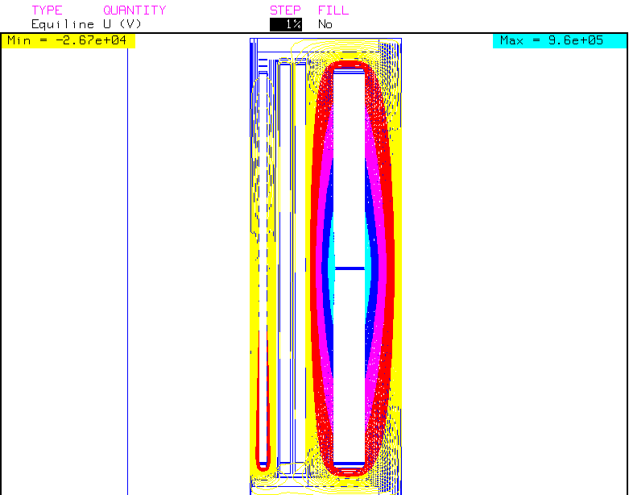

电位分布图

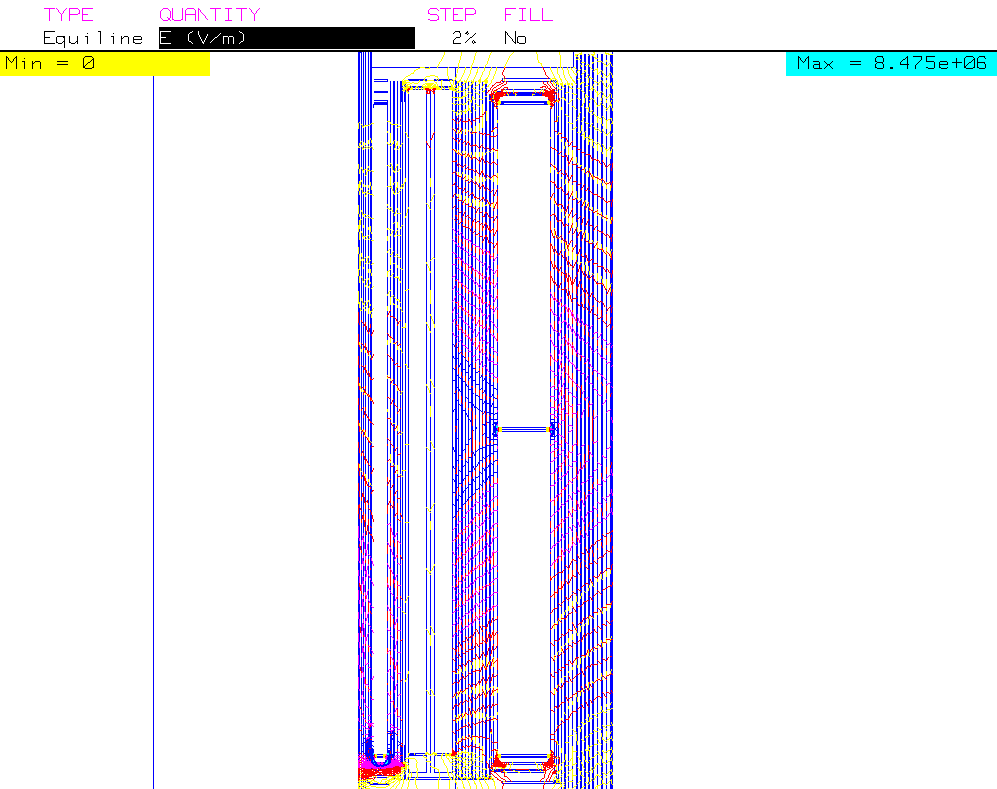

场强分布图

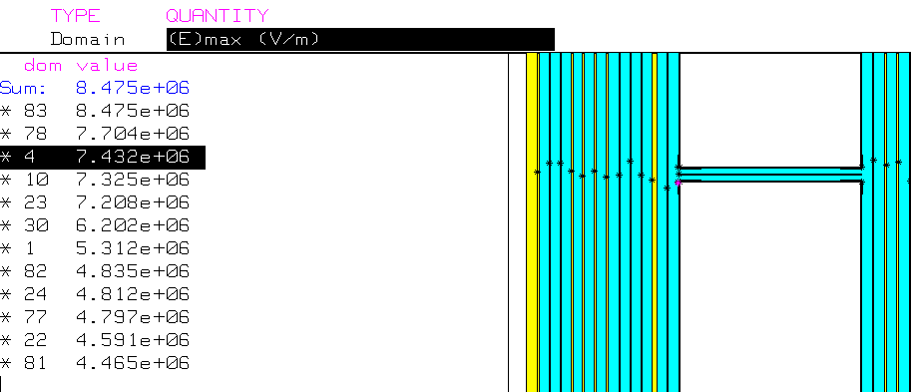

油中场强最大值（高压1线圈中部向上第1饼内径侧油中）

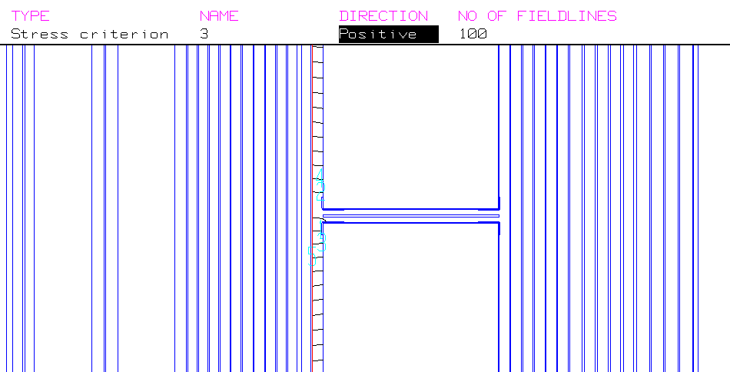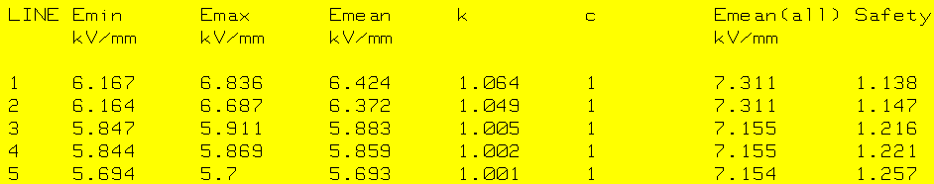

高压1内径侧第一道油隙

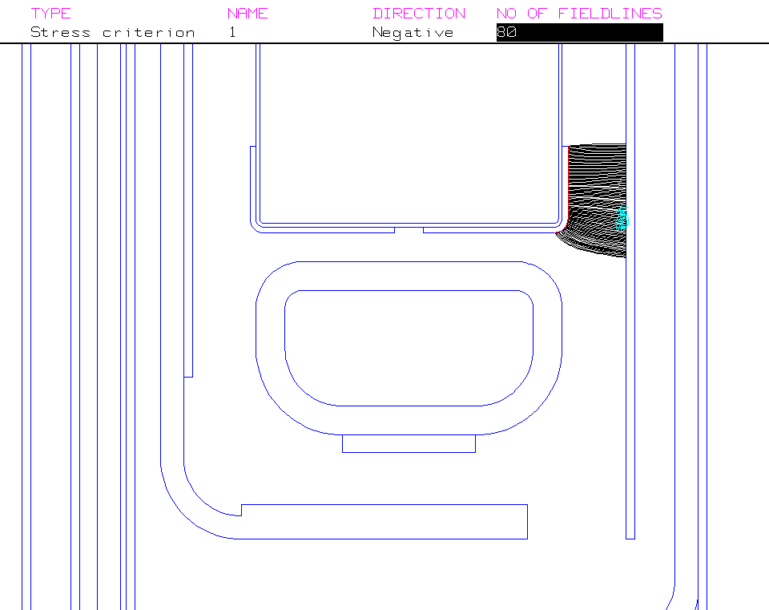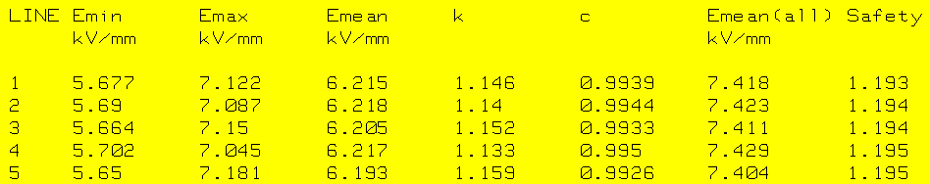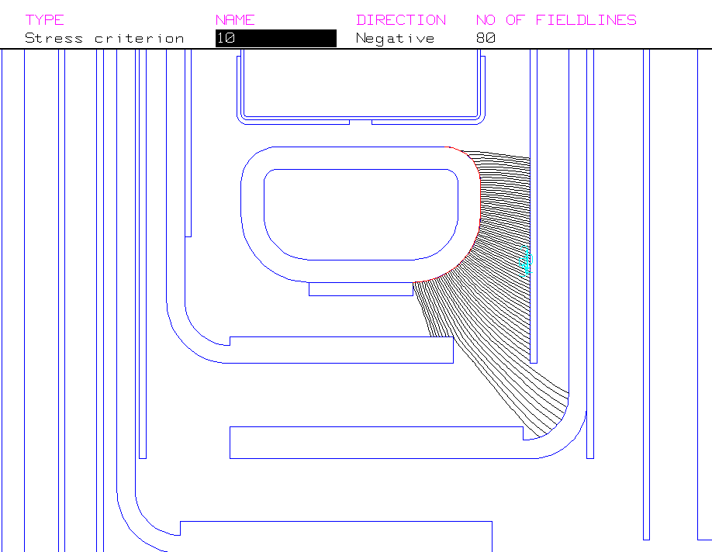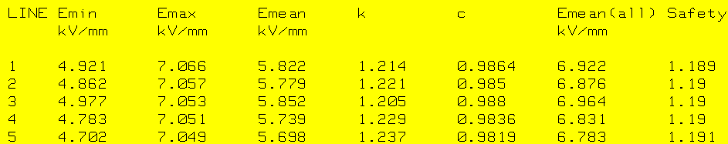

高压2外径侧第一道油隙下端

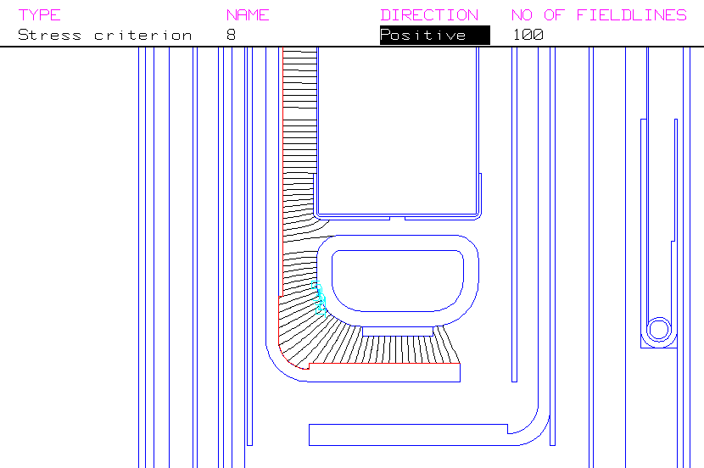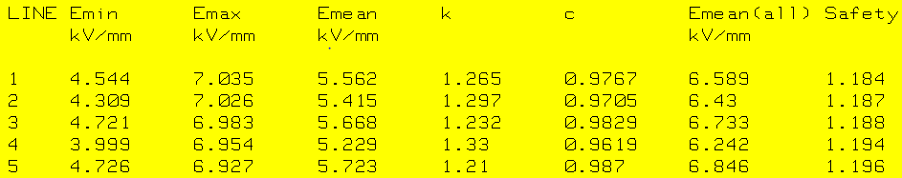

高压2内径侧第一道油隙下端

2、短时感应耐压（ACSD）中部电场（文件名qingsc750-dc6）

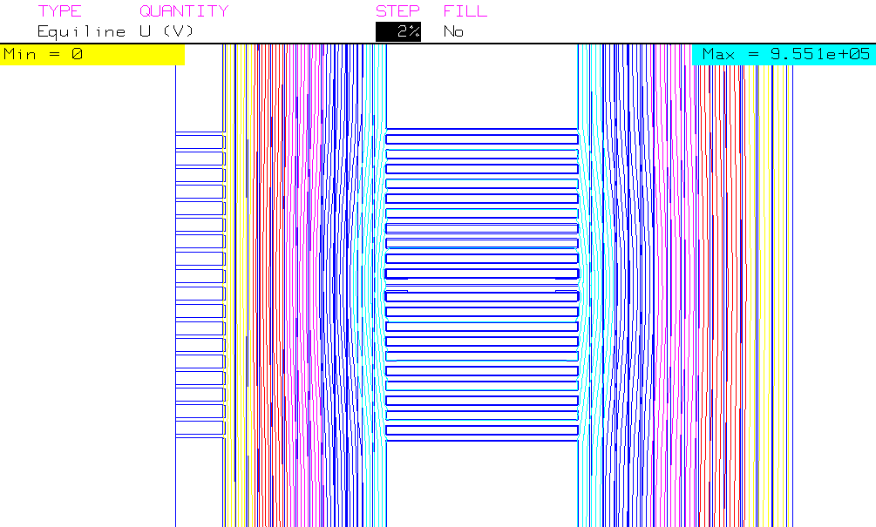

电位分布图

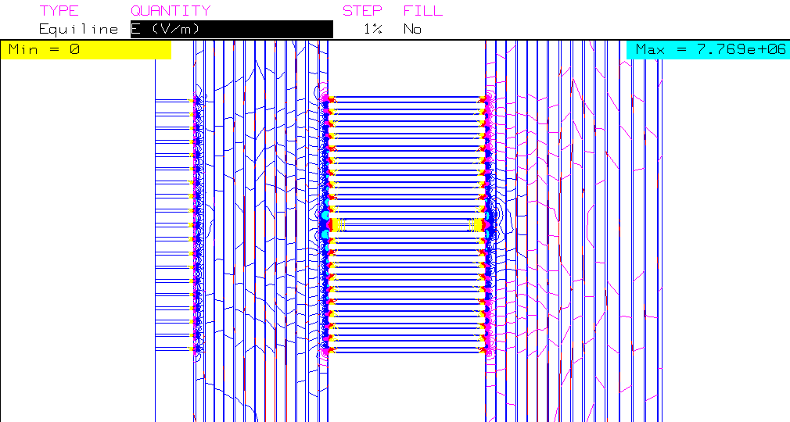

场强分布图

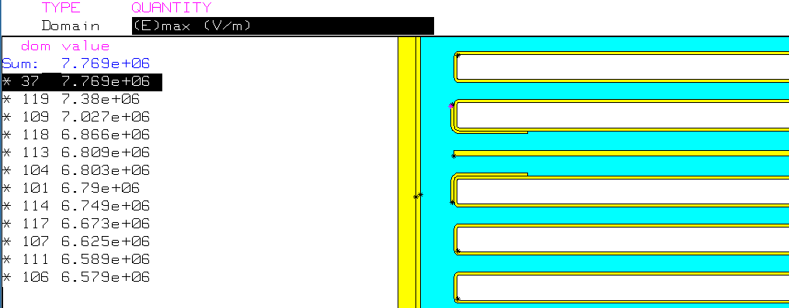

油中场强最大值（高压1线圈中部向上第一饼内径侧）

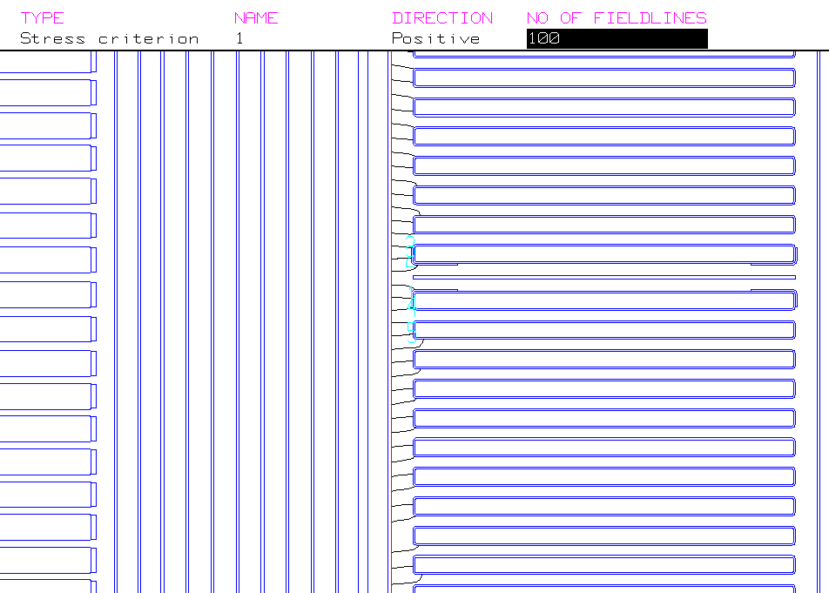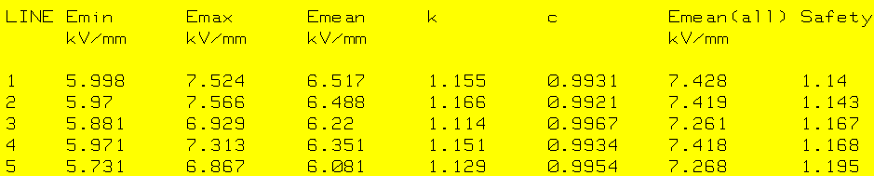

高压1内径侧中部第一道油隙

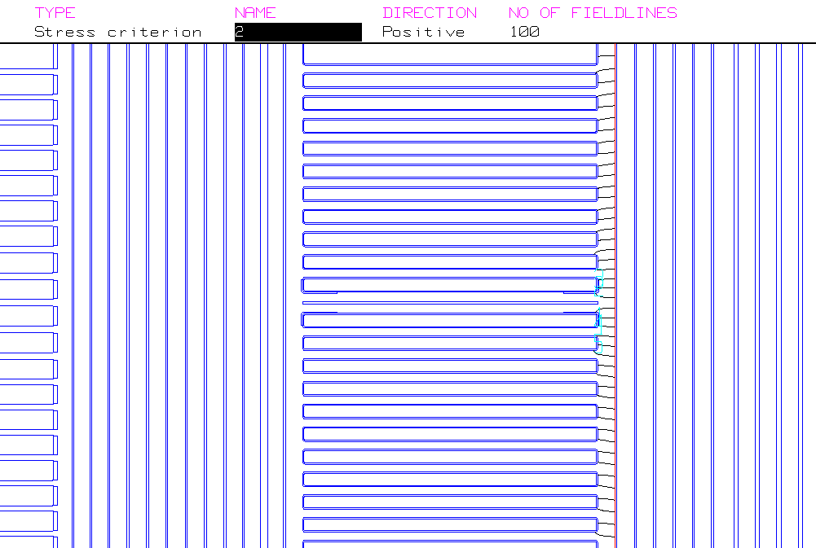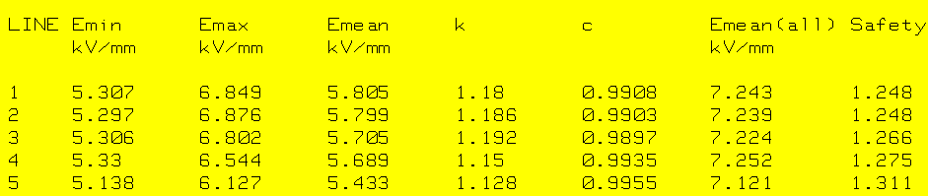

高压1外径侧中部第一道油隙

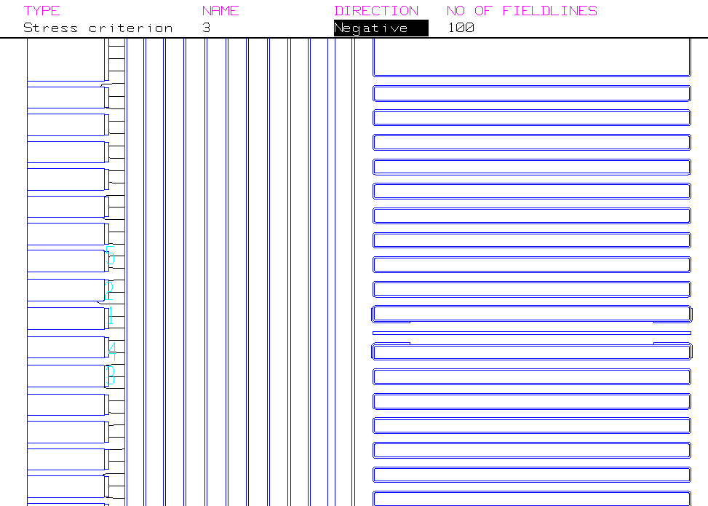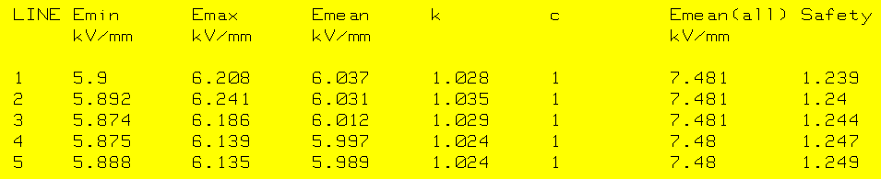

低压外径侧中部第一道油隙

3、高压中性点外施（文件名qingsc750-dc3）

试验电压分布：

|  |  |  |  |  |  |
| --- | --- | --- | --- | --- | --- |
| A | AK | X | a | a' | x |
| 150 | 150 | 150 | 0 | 0 | 0 |

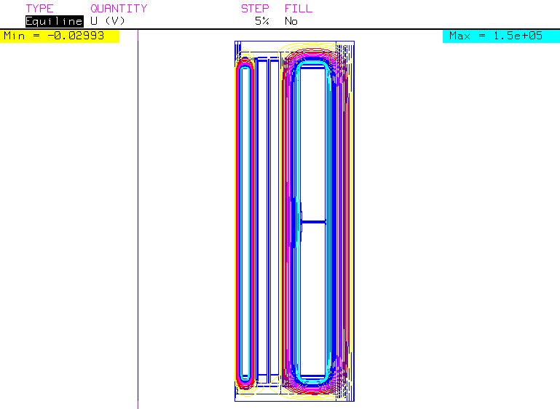

电位分布图

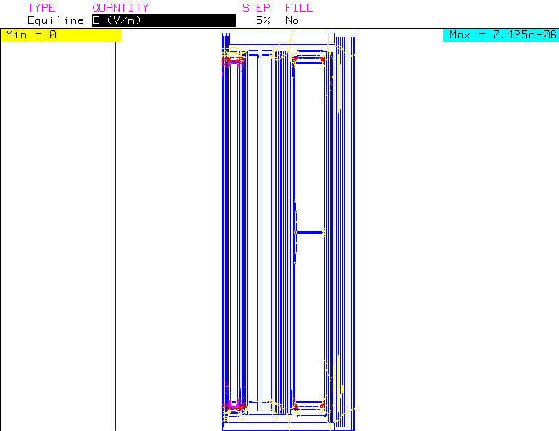

场强分布图

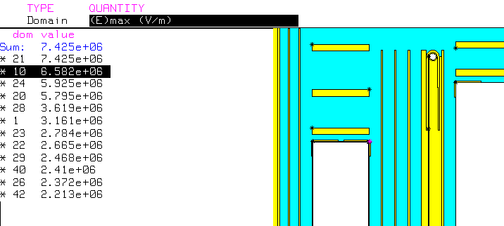

油中场强最大值（高压2线圈上端外径侧）

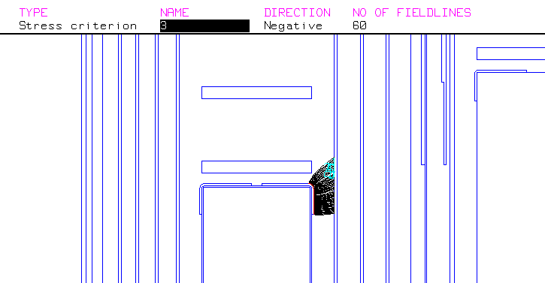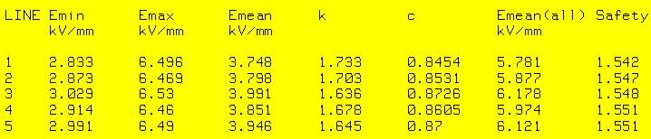

高压2外径侧上端第一道油隙

1. 低压外施（文件名qingsc750-dc4）

试验电压分布：

|  |  |  |  |  |  |
| --- | --- | --- | --- | --- | --- |
| A | AK | X | a | a' | x |
| 0 | 0 | 0 | 85 | 85 | 85 |

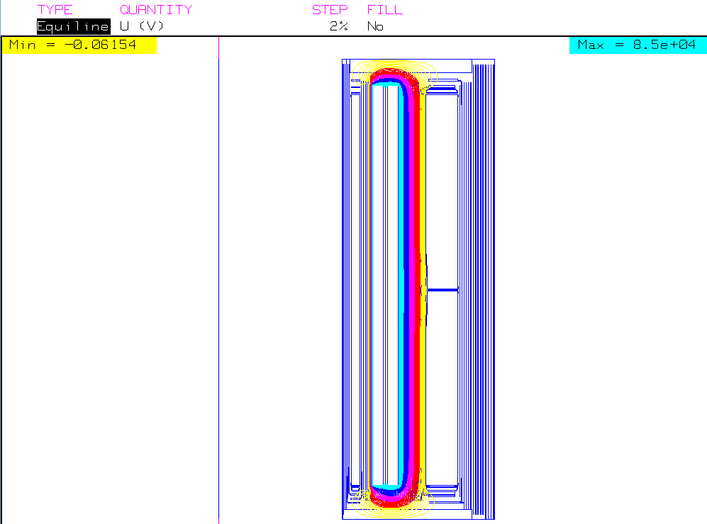

电位分布图

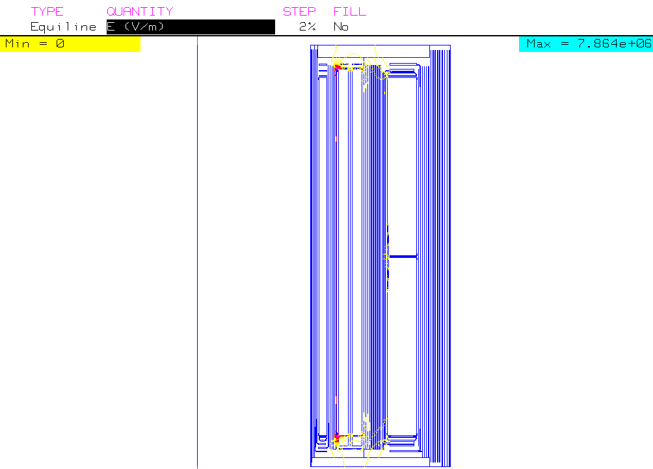

场强分布图

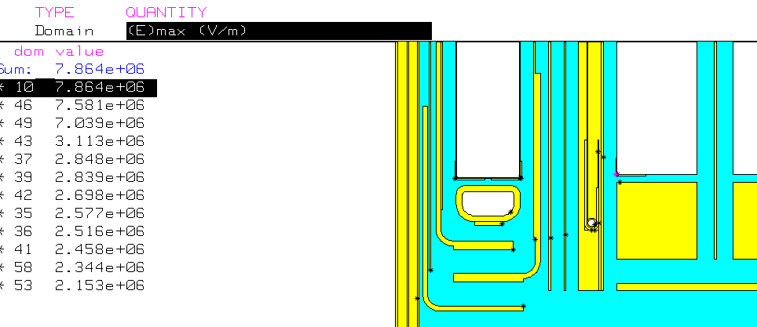

场强最大值（低压内层线圈最下端内径侧油中）

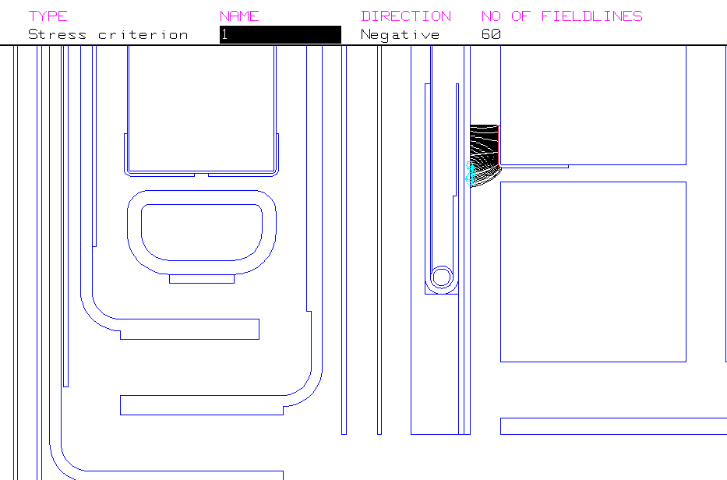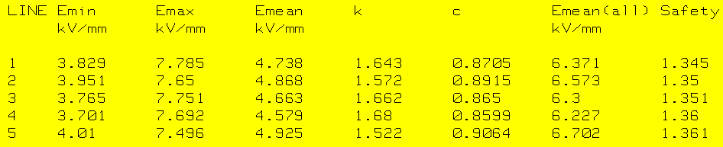

低压内层线圈下端油隙

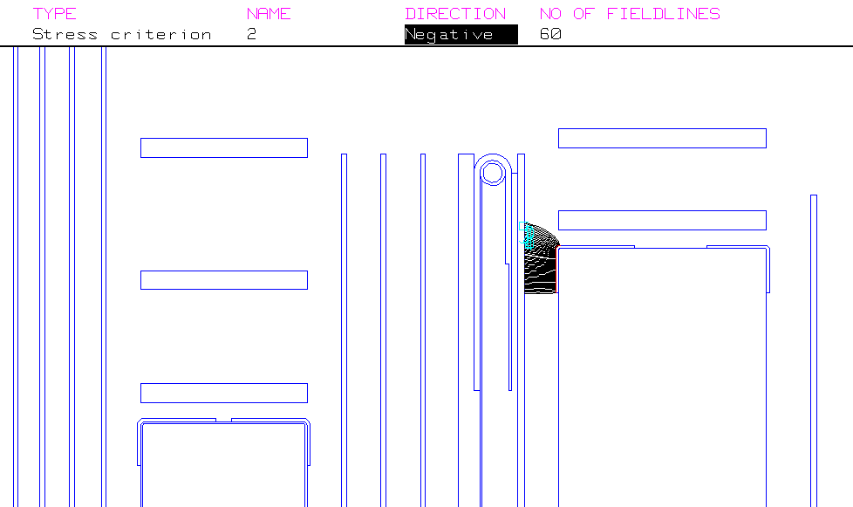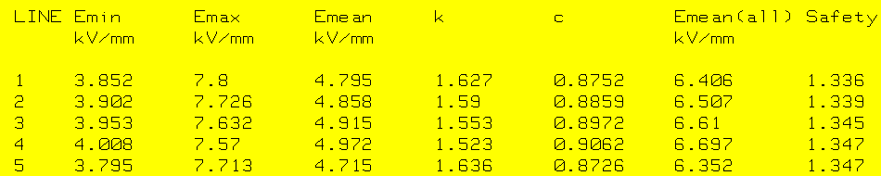

低压内层线圈上端油隙

八．阻抗计算

1、公式计算

高低运行：

λ=RZJS-K219

H=RZJS-K220

ρ=RZJS-K221

∑D=RZJS-K222

Uk=RZJS-K228

九、损耗计算

|  |  |  |  |
| --- | --- | --- | --- |
| 损耗 | | 高-低 | |
| 额定分接 | 最负分接 |
| 低压 | 电阻损耗（W） | QTJS-E22 | QTJS-F22 |
| 涡流耗（W） | QTJS-M23 | QTJS-F23 |
| 高压 | 电阻损耗（W） | QTJS-E26 | QTJS-F26 |
| 涡流耗（W） | QTJS-E27 | QTJS-F27 |
| 引线损耗（W） | | QTJS-E32 | QTJS-F32 |
| 杂散损耗（W） | | QTJS-E33 | QTJS-F33 |
| 负载损耗（W） | | QTJS-E36 | QTJS-F36 |
| 空载损耗（W） | | QTJS-E37 | QTJS-F37 |
| 总损耗（W） | | QTJS-E38 | QTJS-F38 |

十、温升计算

1.线油温升计算

低压线圈线油温升RZJS-J47

高压线圈线油温升RZJS-J80

2.冷却设备核算



使用4组(1组备用)400kW强迫油循环风冷却器。

由于协议中要求冷却器的总容量不小于变压器总损耗的1.3倍，因此冷却器铭牌按420kW填报。

3.油温升计算

油面温升计算

变压器最大损耗 985096W



冷却器油流量 Q=80m3/h=80000L/h=1333L/min



油平均温升计算



十一、冲击计算(高压II和低压线圈间带接地屏)

程序文件名：qingsc750-6

1、高压首端入波时场强计算结果：

|  |  |  |
| --- | --- | --- |
| 入波情况 | | 结果（kV/mm） |
| 最正分接 | 全波 | 28.9(75饼内侧) |
| 截波 | 25.6(75饼内侧) |
| 额定分接 | 全波 | 29.3(75饼内侧) |
| 截波 | 25.8(75饼内侧) |
| 最负分接 | 全波 | 29.7(75饼内侧） |
| 截波 | 25.9(75饼内侧） |
| 次正分接 | 全波 | 29.2(75饼内侧) |
| 截波 | 25.7(75饼内侧) |
| 次负分接 | 全波 | 29.4(75饼内侧） |
| 截波 | 25.9(75饼内侧） |

以下分别为全波和截波场强最大的分接：

最负全波结果：

Inner edge Adjacent Outer edge

Disk Erel T50 Erel T50 Erel T50

152 1.5 19.5 17.7 41.5 16.1 20.0

151 13.9 16.5 14.1 51.5 21.1 58.0

150 17.6 59.0 16.7 52.0 16.2 12.5

149 13.9 6.5 15.3 51.0 19.2 59.5

148 18.1 59.0 14.2 50.0 7.8 3.0

147 7.0 1.0 12.4 56.0 16.7 59.0

146 15.3 62.0 12.1 62.5 4.5 82.5

145 9.1 66.0 4.2 58.0 14.2 63.0

144 7.6 33.0 15.4 58.0 5.8 76.5

143 15.5 37.0 14.1 60.0 17.6 59.5

142 16.3 60.0 16.6 59.5 17.1 22.5

141 15.8 15.5 15.1 59.0 18.8 59.5

140 18.1 59.0 13.5 57.5 12.9 7.0

139 10.7 2.0 13.1 63.0 16.2 61.5

138 16.2 64.0 12.8 63.5 4.2 11.0

137 3.6 9.0 12.3 63.0 15.6 63.5

136 15.6 64.0 12.5 63.0 3.3 9.5

135 3.2 62.5 12.0 62.5 15.6 63.0

134 16.3 63.0 13.0 58.0 3.0 8.0

133 3.6 62.0 12.4 57.5 16.0 58.0

132 16.4 58.5 12.6 57.0 3.4 6.5

131 4.0 62.0 12.5 56.5 15.7 57.0

130 16.8 58.0 13.1 55.5 3.8 8.0

129 4.1 61.5 11.7 55.5 16.4 56.0

128 14.5 58.0 10.5 55.0 3.3 9.5

127 4.2 62.0 15.4 56.0 12.5 56.0

126 14.0 57.5 10.6 55.0 3.5 10.0

125 4.3 62.5 15.3 52.5 12.8 57.0

124 14.6 57.5 10.6 52.0 3.8 10.5

123 4.6 62.5 15.4 52.5 13.1 52.5

122 14.9 54.0 10.5 52.5 3.9 12.0

121 4.9 62.5 15.9 52.5 13.0 53.0

120 15.2 54.5 11.0 53.0 4.0 11.5

119 5.2 62.5 16.1 52.5 13.2 54.0

118 15.1 56.0 11.1 45.0 4.1 9.0

117 5.4 62.5 16.3 46.0 13.7 54.0

116 15.5 57.0 10.4 46.0 2.6 108.5

115 5.7 63.0 15.7 46.5 13.2 47.0

114 15.8 58.0 10.6 47.0 2.7 106.5

113 5.9 64.0 16.1 47.5 13.7 47.5

112 16.4 49.5 10.9 48.0 2.7 63.5

111 6.1 64.5 15.9 38.0 14.1 49.0

110 16.8 51.0 10.8 38.5 2.8 64.0

109 6.4 64.5 15.8 34.5 14.4 50.5

108 17.2 52.5 10.7 33.0 2.9 64.5

107 6.9 64.5 15.7 34.0 14.8 52.0

106 17.6 54.0 10.6 34.5 3.1 64.5

105 7.2 63.0 15.4 35.0 14.8 54.0

104 17.7 56.5 10.8 55.5 3.2 64.0

103 7.5 63.5 15.8 57.0 14.6 57.0

102 17.5 59.0 10.8 36.5 3.4 62.5

101 7.9 62.0 16.8 72.5 15.3 59.0

100 18.2 60.5 10.8 34.0 3.6 63.0

99 8.3 63.0 16.3 34.0 15.5 61.0

98 19.3 62.0 12.3 77.5 3.8 63.0

97 8.8 63.0 18.6 77.0 16.3 62.5

96 19.5 43.0 12.9 80.5 4.0 63.0

95 9.2 61.5 19.4 79.0 15.8 30.5

94 20.6 44.5 13.4 79.0 4.6 132.5

93 9.7 61.5 18.2 25.5 16.7 31.0

92 21.8 45.0 12.3 24.5 4.8 133.5

91 10.2 61.0 18.8 23.5 17.3 27.5

90 22.9 42.5 12.8 23.0 5.1 134.0

89 10.8 60.5 19.7 22.0 18.0 25.5

88 23.8 36.0 13.5 21.5 5.4 138.0

87 11.3 60.5 20.6 21.0 18.9 23.0

86 24.8 33.0 14.0 19.5 5.7 141.0

85 11.9 60.0 21.5 19.5 19.8 22.5

84 25.9 30.0 14.7 19.0 6.0 142.0

83 12.4 54.0 22.7 17.5 20.7 21.0

82 27.3 27.5 15.7 17.0 6.4 144.5

81 13.1 53.0 23.7 16.5 22.1 19.5

80 28.6 26.0 16.3 15.5 6.7 146.0

79 13.7 52.5 24.3 15.5 23.1 18.5

78 29.5 25.0 16.8 15.5 7.1 145.5

77 19.7 50.5 .2 7.5 23.7 17.5

76 19.6 51.0 16.5 15.0 23.4 17.5

75 29.7 25.0 24.5 15.5 7.1 145.5

74 13.7 52.5 16.1 15.5 22.9 19.5

73 28.6 26.0 23.6 16.0 6.7 145.5

72 13.1 53.5 15.5 17.5 21.8 19.5

71 27.2 28.0 22.5 18.0 6.4 144.5

70 12.4 54.0 14.6 19.0 20.5 21.0

69 26.1 30.5 21.7 19.5 6.0 142.0

68 11.9 60.0 14.5 20.0 20.2 21.5

67 25.0 32.5 20.8 21.0 5.7 140.0

66 11.3 59.5 13.8 21.5 19.2 23.0

65 24.0 35.5 20.0 22.0 4.8 53.0

64 10.7 59.0 13.5 21.5 18.8 25.0

63 22.9 41.0 18.9 23.5 4.6 59.0

62 10.2 60.0 12.6 26.0 17.6 27.0

61 21.7 45.0 18.0 26.5 4.9 130.0

60 9.7 60.0 13.2 66.5 18.3 66.5

59 21.5 65.5 18.9 66.0 4.2 61.0

58 9.2 60.5 12.6 64.5 17.2 64.5

57 20.4 63.5 18.0 63.0 4.0 61.5

56 8.8 62.0 12.1 63.0 16.6 63.0

55 19.4 62.0 17.2 61.0 3.8 62.0

54 8.3 62.0 11.6 61.0 15.7 61.0

53 18.2 60.5 16.8 73.0 3.6 61.5

52 7.9 61.5 11.6 82.0 15.0 59.0

51 17.5 58.5 16.6 82.5 3.4 61.5

50 7.5 62.0 11.0 56.5 14.8 57.0

49 17.5 56.5 15.2 35.0 3.2 61.0

48 7.2 62.0 11.3 78.0 14.5 55.0

47 17.3 54.5 15.4 34.0 3.1 14.5

46 6.9 62.0 11.1 52.0 14.7 53.0

45 17.0 52.5 15.5 34.0 3.0 63.5

44 6.5 64.0 10.9 50.5 14.3 51.5

43 16.5 51.5 15.9 49.5 2.8 63.5

42 6.1 63.5 11.0 48.5 14.3 49.5

41 15.9 50.0 15.7 48.0 2.7 62.5

40 5.9 62.5 10.7 47.5 13.7 48.0

39 15.4 49.5 15.4 47.0 2.7 106.5

38 5.7 62.0 10.7 45.5 13.5 46.5

37 15.4 56.5 16.3 46.0 2.6 108.5

36 5.5 62.0 11.2 45.0 13.8 54.5

35 15.1 55.0 16.3 52.0 3.9 8.0

34 5.2 62.5 11.7 51.0 14.0 52.0

33 14.7 55.0 15.6 52.0 4.4 11.5

32 4.9 62.5 10.7 52.0 12.9 54.0

31 14.8 55.0 15.2 53.0 3.9 12.5

30 4.5 62.5 10.8 51.5 12.8 53.0

29 14.7 57.5 15.4 52.5 3.7 10.0

28 4.4 62.0 10.5 54.0 12.8 56.5

27 13.8 57.5 15.0 56.0 3.4 11.0

26 4.2 62.0 10.4 56.0 12.5 56.5

25 16.2 57.0 16.5 56.0 3.0 10.0

24 4.2 62.0 12.8 56.0 16.0 56.5

23 16.9 58.0 12.5 56.5 3.7 10.0

22 3.9 62.0 13.8 57.5 17.1 57.5

21 16.5 58.5 12.5 57.5 3.4 6.0

20 3.6 62.5 13.9 56.0 17.3 56.0

19 16.2 63.0 12.1 62.0 3.2 7.5

18 3.3 14.0 15.7 54.5 19.4 54.5

17 15.6 64.0 12.3 63.0 3.6 13.5

16 3.7 9.0 14.2 61.0 17.2 61.0

15 16.5 63.5 13.3 62.5 4.3 11.0

14 10.9 2.0 13.6 63.0 16.3 63.0

13 16.9 59.0 14.9 59.0 12.9 7.0

12 14.8 16.0 16.6 59.5 18.8 59.5

11 16.3 60.0 14.1 60.0 17.1 22.5

10 15.5 37.0 15.4 58.0 17.6 59.5

9 7.6 33.0 4.2 58.0 17.1 44.5

8 9.1 66.0 12.1 62.5 13.3 46.5

7 15.3 62.0 12.4 56.0 4.5 82.5

6 7.0 1.0 14.2 50.0 16.7 59.0

5 17.4 60.5 14.6 50.5 7.8 3.0

4 14.1 12.0 16.2 47.5 18.8 59.0

3 17.6 59.0 14.1 51.5 16.1 13.5

2 13.9 17.0 16.6 35.0 19.8 50.0

1 1.6 15.0 8.3 35.0 15.9 20.5

最负截波结果：

Inner edge Adjacent Outer edge

Disk Erel T50 Erel T50 Erel T50

152 1.4 4.0 17.3 4.5 18.8 3.0

151 14.3 1.5 13.8 3.0 19.2 4.0

150 15.9 3.0 16.8 6.0 18.0 3.5

149 13.0 4.0 12.0 5.5 19.1 6.0

148 14.2 7.5 9.2 11.5 10.2 9.0

147 7.2 8.0 5.9 10.0 10.3 9.5

146 7.3 20.0 7.8 9.0 7.8 3.0

145 4.5 3.0 1.7 8.0 8.0 3.5

144 3.9 8.5 11.9 2.0 14.1 2.5

143 12.4 5.5 9.9 5.5 4.8 5.0

142 4.6 9.5 10.8 5.0 12.6 5.5

141 10.6 7.0 8.4 7.5 7.1 2.0

140 8.2 3.5 7.3 12.0 8.4 8.0

139 5.1 16.5 6.9 7.0 8.0 5.5

138 9.2 3.5 8.2 5.0 5.8 9.0

137 5.6 6.0 8.1 4.5 10.2 4.0

136 10.7 3.5 9.9 3.5 5.8 1.0

135 5.8 3.0 9.5 3.5 12.4 3.5

134 12.9 3.5 9.1 3.5 5.4 4.0

133 5.2 7.5 9.0 3.5 11.7 3.5

132 13.1 3.5 9.3 3.5 6.0 8.5

131 5.6 10.5 7.7 3.5 12.2 3.5

130 11.6 3.5 8.5 5.0 6.7 8.5

129 3.7 12.0 6.8 3.5 10.9 4.0

128 9.3 3.5 6.2 3.5 4.1 5.0

127 4.3 4.5 9.1 5.0 7.9 3.5

126 8.8 3.5 6.5 5.0 6.3 5.5

125 4.3 30.0 8.3 7.5 8.0 4.0

124 8.1 3.5 6.0 8.0 5.0 26.0

123 3.9 7.5 8.0 8.5 7.2 3.5

122 8.2 3.5 5.8 4.0 4.5 24.5

121 4.0 6.0 8.3 3.5 7.4 3.5

120 8.9 3.5 5.5 3.5 3.7 3.5

119 4.3 7.5 8.2 3.5 7.2 3.5

118 9.0 3.5 5.7 3.5 3.7 7.5

117 4.6 8.0 8.7 3.5 7.7 3.5

116 9.5 3.5 5.7 3.5 3.5 11.0

115 4.7 6.0 8.5 3.5 7.8 3.5

114 9.8 3.5 5.8 3.5 3.6 12.5

113 4.9 5.5 9.0 3.5 8.1 3.5

112 10.4 3.5 6.2 3.5 3.8 9.5

111 5.2 6.0 9.7 3.5 8.6 3.5

110 11.0 3.5 6.7 3.5 3.7 7.0

109 5.5 6.5 10.3 3.5 9.2 3.5

108 11.7 3.5 7.0 3.5 4.5 7.0

107 5.9 7.5 10.6 3.5 9.7 3.5

106 12.3 3.5 7.5 3.5 5.0 6.0

105 6.1 7.0 11.3 3.5 10.4 3.5

104 12.9 3.5 8.1 3.5 4.5 7.0

103 6.2 5.0 11.9 3.5 11.2 3.5

102 13.7 3.5 8.5 3.5 3.8 15.0

101 6.3 3.5 12.5 3.5 11.8 3.5

100 14.4 3.5 8.9 3.5 3.4 17.5

99 6.6 3.5 13.4 3.5 12.3 3.5

98 15.3 3.5 9.1 3.5 3.3 7.5

97 7.0 3.5 14.0 3.5 12.7 3.5

96 16.1 3.5 9.7 3.5 3.4 7.5

95 7.3 3.5 14.9 3.5 13.5 3.5

94 17.0 3.5 10.1 3.5 3.6 7.5

93 7.7 3.5 15.7 3.5 14.0 3.5

92 18.0 3.5 10.8 3.5 3.7 5.5

91 8.2 3.5 16.5 3.5 15.0 3.5

90 19.0 3.5 11.3 3.5 3.9 5.0

89 8.6 3.5 17.4 3.5 15.7 3.5

88 20.0 3.5 12.0 3.5 4.4 9.5

87 9.1 3.5 18.3 3.5 16.6 3.5

86 21.1 3.5 12.6 3.5 4.1 3.5

85 9.6 3.5 19.3 3.5 17.5 3.5

84 22.3 3.5 13.2 3.5 4.6 5.5

83 10.1 3.5 20.6 3.5 18.4 3.5

82 23.7 3.5 14.3 3.5 4.7 4.5

81 10.6 3.5 21.6 3.5 19.8 3.5

80 24.9 3.5 14.9 3.5 4.8 3.5

79 11.2 3.5 22.3 3.5 20.8 3.5

78 25.8 3.5 15.4 3.5 5.4 6.5

77 16.1 3.5 .3 6.0 21.5 3.5

76 16.0 3.5 15.2 3.5 21.2 3.5

75 25.9 3.5 22.5 3.5 5.4 5.5

74 11.2 3.5 14.7 3.5 20.5 3.5

73 24.9 3.5 21.6 3.5 5.0 4.5

72 10.6 3.5 14.1 3.5 19.5 3.5

71 23.5 3.5 20.3 3.5 4.6 3.5

70 10.1 3.5 13.1 3.5 18.3 3.5

69 22.3 3.5 19.4 3.5 4.6 5.5

68 9.5 3.5 13.0 3.5 17.9 3.5

67 21.3 3.5 18.5 3.5 4.8 14.0

66 9.1 3.5 12.2 3.5 16.9 3.5

65 20.2 3.5 17.7 3.5 4.1 5.0

64 8.6 3.5 12.0 3.5 16.4 3.5

63 19.0 3.5 16.6 3.5 4.2 11.5

62 8.1 3.5 11.0 3.5 15.3 3.5

61 17.9 3.5 15.5 3.5 3.7 5.5

60 7.7 3.5 10.5 3.5 14.4 3.5

59 17.0 3.5 14.8 3.5 3.6 7.5

58 7.3 3.5 9.7 3.5 13.5 3.5

57 16.2 3.5 14.2 3.5 3.5 9.5

56 7.0 3.5 9.6 3.5 13.2 3.5

55 15.3 3.5 13.4 3.5 3.6 12.0

54 6.6 3.5 8.7 3.5 12.1 3.5

53 14.4 3.5 12.5 3.5 3.5 6.5

52 6.3 3.5 8.4 3.5 11.6 3.5

51 13.6 3.5 11.8 3.5 4.1 6.5

50 6.2 5.0 7.8 3.5 10.9 3.5

49 13.0 3.5 11.4 3.5 4.4 7.0

48 6.1 6.5 7.8 3.5 10.6 3.5

47 12.2 3.5 10.6 3.5 5.1 3.5

46 5.8 7.0 7.3 3.5 10.1 3.5

45 11.6 3.5 10.1 3.5 4.7 5.0

44 5.5 6.5 7.1 3.5 9.7 3.5

43 10.9 3.5 9.6 3.5 4.1 6.5

42 5.2 6.0 6.6 3.5 9.2 3.5

41 10.4 3.5 9.1 3.5 3.9 9.0

40 4.9 5.5 6.5 3.5 8.9 3.5

39 9.9 3.5 8.6 3.5 3.8 10.0

38 4.8 7.0 6.3 3.5 8.6 3.5

37 9.7 3.5 8.9 3.5 3.8 7.5

36 4.6 8.5 6.9 5.5 8.5 3.5

35 9.1 3.5 8.0 3.5 4.7 6.0

34 4.4 7.5 6.9 4.5 8.5 2.5

33 8.8 3.5 7.8 3.5 4.7 7.0

32 4.1 6.5 6.0 4.5 7.6 3.5

31 8.2 3.5 8.2 7.5 4.5 5.5

30 4.5 28.5 5.5 7.5 6.8 3.5

29 8.0 3.5 7.7 7.0 4.4 27.0

28 4.4 29.5 5.5 5.0 7.1 4.5

27 8.7 3.5 8.9 4.5 4.6 5.0

26 3.9 6.5 6.1 3.0 7.6 3.0

25 10.5 3.5 9.5 4.5 3.8 6.5

24 4.5 11.0 8.1 4.5 10.8 4.5

23 11.4 3.5 7.6 3.5 6.0 9.5

22 5.6 11.0 9.6 3.5 12.2 3.5

21 12.7 3.5 8.7 3.5 7.5 5.0

20 5.4 7.0 10.8 4.0 13.6 3.5

19 12.8 3.5 9.4 3.5 7.1 1.0

18 5.7 2.5 12.4 3.0 15.4 3.0

17 10.9 3.5 8.0 3.5 9.4 2.0

16 4.7 11.5 9.1 1.5 11.5 1.5

15 9.5 3.5 7.0 6.5 7.0 16.0

14 5.2 12.5 7.6 8.5 8.2 5.5

13 6.1 4.0 8.9 5.0 9.0 6.0

12 10.6 5.5 10.8 5.0 7.1 2.0

11 4.6 9.5 9.9 5.5 12.6 5.5

10 12.4 5.5 11.9 2.0 4.8 5.0

9 3.9 8.5 1.7 8.0 14.3 2.5

8 4.5 3.0 7.8 9.0 6.1 5.5

7 7.3 20.0 5.9 10.0 7.8 3.0

6 7.2 8.0 9.2 11.5 10.3 9.5

5 13.4 7.5 11.4 6.5 10.2 9.0

4 12.7 4.5 16.1 3.5 18.4 3.5

3 15.8 3.0 13.8 3.0 17.0 2.0

2 14.7 2.0 17.6 2.5 19.6 2.0

1 1.5 4.0 8.8 2.5 19.8 2.5

2、高压中性点入波时场强计算结果：

|  |  |  |
| --- | --- | --- |
| 入波情况 | | 结果（kV/mm） |
| 最正分接 | 全波 | 26.4(1饼外侧) |
| 额定分接 | 全波 | 26.8 (1饼外侧) |
| 最负分接 | 全波 | 26.4(1饼外侧) |

3、低压入波(低压线圈等效为连续式输入)：

（1）低压内线圈入波

|  |  |  |
| --- | --- | --- |
| 入波情况 | | 结果（kV/mm） |
| 最正分接 | 全波 | 24.8(5饼内侧) |
| 截波 | 25.9(6饼外侧) |
| 额定分接 | 全波 | 24.9(5饼内侧) |
| 截波 | 25.8(6饼外侧) |
| 最负分接 | 全波 | 24.9(5饼内侧） |
| 截波 | 25.8(6饼外侧） |

（2）低压外线圈入波

|  |  |  |
| --- | --- | --- |
| 入波情况 | | 结果（kV/mm） |
| 最正分接 | 全波 | 16.1(3饼内侧） |
| 截波 | 17.7(20饼内侧） |
| 额定分接 | 全波 | 16.1(3饼内侧） |
| 截波 | 17.7(20饼内侧） |
| 最负分接 | 全波 | 16.1(3饼内侧） |
| 截波 | 17.8(20饼内侧） |

4、分接段出头间冲击校核

接线图

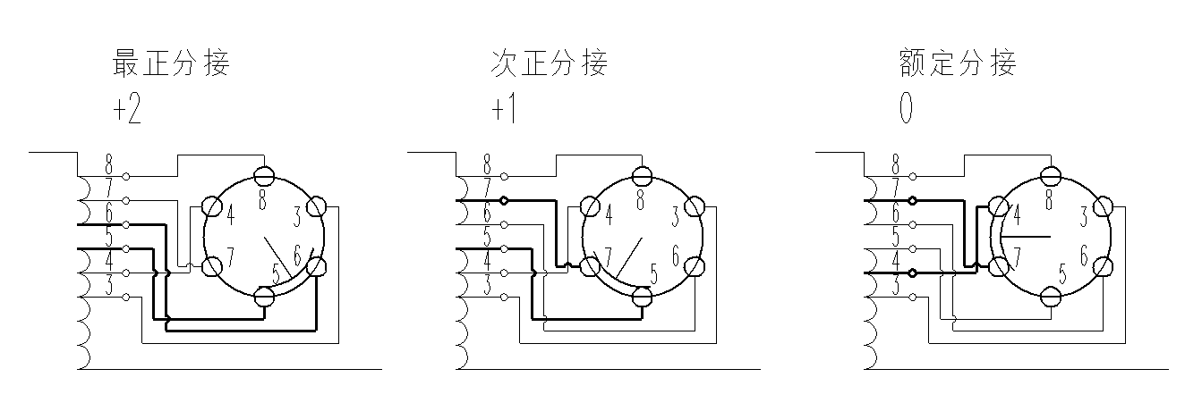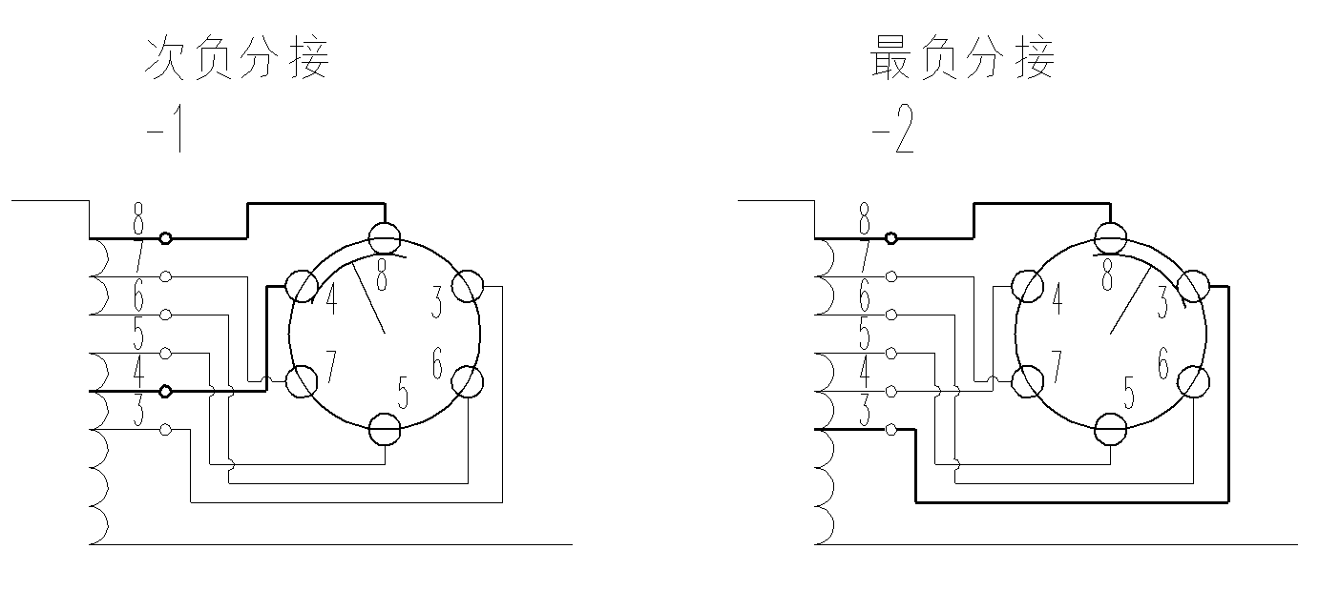

不同分接下各分接头间电位差计算结果（高压首端入波和高压中性点入波）：

最正分接下高压首端全波3-8出头间电位差最大，为253kV

|  |  |  |
| --- | --- | --- |
|  | 出头标号 | 节点标号(上半相) |
| 1 | 5-6 | 62-61 |
| 2 | 6-3 | 61-65 |
| 3 | 3-8 | 65-57 |
| 4 | 8-4 | 57-63 |
| 5 | 4-7 | 63-59 |
| 6 | 7-5 | 59-62 |

高压首端入波：

|  |  |  |  |  |  |
| --- | --- | --- | --- | --- | --- |
|  | 最正分接 | | | | |
|  | 全波冲击 | | | 截波冲击 | |
| 出头标号 | Umax | U50 | | Umax | U50 |
| 5—6 | 0 | 0 | | 0 | 0 |
| 6—3 | -132.5 | -136.4 | | -118.9 | -90.2 |
| 3—8 | 245.8 | 253.0 | | 220.7 | 167.6 |
| 8—4 | -183.3 | -188.8 | | -175.5 | -133.2 |
| 4—7 | 128.1 | 131.8 | | 118.5 | 90.0 |
| 7—5 | -65.0 | -66.8 | | -63.2 | -48.0 |
|  | 额定分接 | | | | |
|  | 全波冲击 | | 截波冲击 | | |
| 出头标号 | Umax | U50 | Umax | | U50 |
| 5—6 | -138.9 | -141.8 | -94.1 | | -79.3 |
| 6—3 | -54.1 | -39.5 | 72.6 | | 55.1 |
| 3—8 | 130.7 | 134.5 | 104.1 | | 82.6 |
| 8—4 | -61.7 | -63.2 | -47.5 | | -39.3 |
| 4—7 | 0 | 0 | 0 | | 0 |
| 7—5 | 79.4 | 80.8 | 63.5 | | 50.4 |

|  |  |  |  |  |
| --- | --- | --- | --- | --- |
|  | 最负分接 | | | |
|  | 全波冲击 | | 截波冲击 | |
| 出头标号 | Umax | U50 | Umax | U50 |
| 5—6 | -201.0 | -206.2 | -98.7 | -82.6 |
| 6—3 | 110.8 | 112.3 | 62.6 | 53.3 |
| 3—8 | 0 | 0 | 0 | 0 |
| 8—4 | 73.2 | 74.7 | 61.3 | 48.6 |
| 4—7 | -106.7 | -108.6 | -51.6 | -43.0 |
| 7—5 | 156.7 | 160.4 | 90.9 | 74.1 |

|  |  |  |  |  |
| --- | --- | --- | --- | --- |
|  | 次正分接 | | | |
|  | 全波冲击 | | 截波冲击 | |
| 出头标号 | Umax | U50 | Umax | U50 |
| 5—6 | -68.3 | -69.8 | -73.5 | -54.8 |
| 6—3 | -101.7 | -102.7 | -109.5 | -84.5 |
| 3—8 | 189.9 | 195.1 | 161.0 | 127.8 |
| 8—4 | -133.0 | -136.3 | -105.3 | -83.6 |
| 4—7 | 80.1 | 81.9 | 59.6 | 47.3 |
| 7—5 | 0 | 0 | 0 | 0 |

|  |  |  |  |  |
| --- | --- | --- | --- | --- |
|  | 次负分接 | | | |
|  | 全波冲击 | | 截波冲击 | |
| 出头标号 | Umax | U50 | Umax | U50 |
| 5—6 | -169.6 | -173.5 | -101.4 | -79.4 |
| 6—3 | 86.0 | 83.5 | 137.4 | 91.6 |
| 3—8 | 66.2 | 68.2 | 61.6 | 50.2 |
| 8—4 | 0 | 0 | 0 | 0 |
| 4—7 | -74.3 | -75.4 | -52.0 | -41.6 |
| 7—5 | 115.2 | 117.7 | 59.4 | 49.4 |

高压中性点入波：

|  |  |  |  |  |  |  |
| --- | --- | --- | --- | --- | --- | --- |
|  | 最正全波 | | 额定全波 | | 最负全波 | |
| 出头标号 | Umax | U50 | Umax | U50 | Umax | U50 |
| 5—6 | 0 | 0 | 73.7 | 67.6 | 98.2 | 97.5 |
| 6—3 | 57.5 | 57.3 | 17.8 | 15.1 | -51.6 | -50.4 |
| 3—8 | -123.1 | -119.3 | -59.2 | -58.2 | 0 | 0 |
| 8—4 | 99.1 | 95.8 | 25.9 | 25.5 | -36.7 | -35.3 |
| 4—7 | -61.2 | -59.7 | 0 | 0 | 48.8 | 48.6 |
| 7—5 | 35.3 | 34.0 | -41.4 | -37.7 | -74.8 | -74.2 |

5、低压内径加屏与不加屏冲击结果的比较（低压内层线圈全波最正分接）

不加屏时各线圈间电压差计算结果：

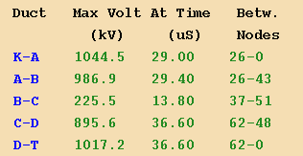

加屏时各线圈间电压差计算结果：

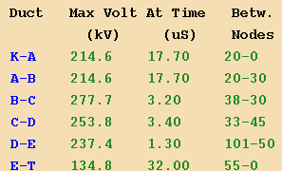

根据以上结果，不加屏低压入波时高压线圈的振荡比较严重，高压II主绝缘距离不满足要求，而加屏后基本不振荡，因此本产品采用加屏的方案。

十二、短路力计算

1、短路时基本参数：

|  |  |  |
| --- | --- | --- |
| 绕组 | 高压 | 低压 |
| 额定容量（MVA） | 输出表-G5 | 输出表-O5 |
| 额定电压（kV） | 输出表-G6 | 输出表-O6 |
| 额定相电流（A） | 输出表-G7 | 输出表-O7 |
| 电压等级（kV） | 输出表-G8 | 输出表-O8 |
| 系统短路电流（kA） | 输出表-G9 | 输出表-O9 |
| 阻抗百分数（%） | 输出表-K10 | |
| 导线形式 |  |  |
| 验证应力RP0.2（N/mm2） | 输出表-G12 | 输出表-O12 |

2、短路时稳态电流值：

|  |  |  |
| --- | --- | --- |
| 系统阻抗（%） | —— | —— |
| 冲击系数 | 输出表-G15 | 输出表-O15 |
| 电流稳定值倍数 | 输出表-G16 | 输出表-O16 |

3、绕组应力：

|  |  |  |  |  |  |  |
| --- | --- | --- | --- | --- | --- | --- |
| 力或应力的类型 | 低压内绕组 | | | 低压外绕组 | | |
| 公式  计算值 | 程序  计算值 | 许用值 | 公式  计算值 | 程序  计算值 | 许用值 |
| 绕组上的平均环形拉应力（MPa） | 7.9 | 15.6 | 162 | —— | —— | —— |
| 绕组上的平均环形压缩应力（MPa） | —— | —— | 108 | 88.94 | 99.1 | 108 |
| 撑条间的导线幅向弯曲应力（MPa） | —— | —— | 162 | 3.23 | —— | 162 |
| 垫块间的导线轴向弯曲应力（MPa） | 1.16 | —— | 162 | 1.48 | —— | 162 |
| 作用于绕组上的最大压缩力（kN） | —— | —— | —— | —— | —— | —— |
| 力或应力的类型 | 高压II绕组 | | | 高压I绕组 | | |
| 公式  计算值 | 程序  计算值 | 许用值 | 公式  计算值 | 程序  计算值 | 许用值 |
| 绕组上的平均环形拉应力（MPa） | —— | —— | —— | 104.04 | 104.0 | 135 |
| 绕组上的平均环形压缩应力（MPa） | 19.64 | 28.2 | 90 | —— | —— | —— |
| 撑条间的导线幅向弯曲应力（MPa） | 2.74 | —— | 135 | —— | —— | —— |
| 垫块间的导线轴向弯曲应力（MPa） | 0.53 | —— | 135 | 4.27 | —— | 135 |
| 作用于绕组上的最大压缩力（kN） | —— | —— | —— | —— | 4331 | 8205 |

|  |  |  |  |
| --- | --- | --- | --- |
| 1.低压线圈（内线圈）：高—低运行 低压短路时 | 计算值 | 许用值 | 安全裕度 |
| 短路时线圈导线平均环形压缩应力: | 输出表-Q26 | 输出表-V26 | 输出表-AB26 |
| 短路时线圈导线幅向弯曲应力: | 输出表-Q27 | 输出表-V27 | 输出表-AB27 |
| 短路时线圈导线轴向弯曲应力: | 输出表-Q28 | 输出表-V28 | 输出表-AB28 |
| 垫块上的压强： | 输出表-Q30 | 输出表-V30 |  |
| 线圈允许通过短路电流峰值（kA）： | 输出表-N31 |  |  |
| 2.高压线圈（外线圈）：高—低运行 低压短路时 | 计算值 | 许用值 | 安全裕度 |
| 短路时线圈导线平均环形压缩应力: | 输出表-Q33 | 输出表-V33 | 输出表-AB33 |
| 短路时线圈导线幅向弯曲应力: | 输出表-Q34 | 输出表-V34 | 输出表-AB34 |
| 垫块上的压强： | 输出表-Q36 | 输出表-V36 |  |
| 线圈允许通过短路电流峰值（kA）： | 输出表-N37 |  |  |

十三、噪声计算

1. 铁心噪声



=QTJS-J61

噪音修正系数（dB）：

|  |  |
| --- | --- |
| 防震垫 | -2 |
| 总修正系数 | -2 |

十四、重量计算

油箱内壁尺寸LXWXH=QTJS-C2×QTJS-C3×QTJS-C4

重量计算：

1、器身重(QTJS-C54+ QTJS-C52)×1.15≈QTJS-C55kg

2、油箱重

上节油箱：QTJS-C57 kg

上节油箱：QTJS-C58 kg

3、油重

油箱容积油重：QTJS-G52 kg

器身排油体积油重：QTJS-G53 kg

油箱内油重：QTJS-G54kg

储油柜油重：QTJS-G56kg

杂类：QTJS-G58kg

总油重：QTJS-G59 kg

4、变压器重

储油柜自重：QTJS-C60kg

杂类：QTJS-C61kg

附件共：QTJS-C62kg

变压器总重：QTJS-C65kg

运输重：QTJS-C66kg